TRƯỜNG ĐẠI HỌC CÔNG NGHIỆP THÀNH PHỐ HỒ CHÍ MINH  KHOA CÔNG NGHỆ THÔNG TIN  Đề 1 | ĐỀ THI CUỐI KỲ  Môn thi : Hệ Thống Công Nghệ Web Lớp/Lớp học phần: DHHTTT19-TT Ngày thi: 14/05/2025  Thời gian làm bài: 75 phút.

STT: 28 MSSV: 23645361 Họ tên sinh viên: Vũ Hoàng Long Số máy: 45

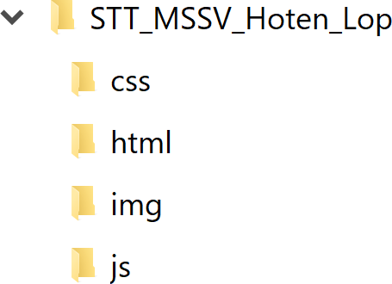
Tạo thư mục STT_MSSV_Hoten_Lop lưu tất cả các thư mục và bài làm trong thư mục này, tổ chức thư mục theo từng loại file dữ liệu.

Câu 1: (2đ, CLO3) Dùng thư viện bootstrap kết hợp HTML/CSS thiết kế trang web có layout như sau:

Khi click vào menu thanh toán mở modal có hình H2
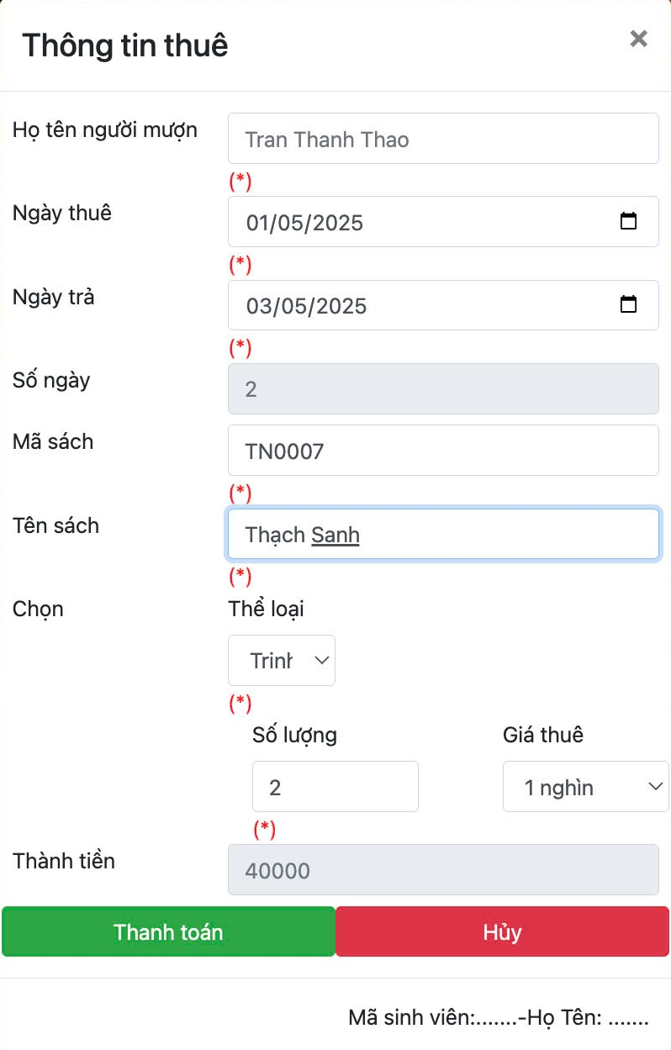

Câu 2: (8.0đ, CLO4) Dùng Javascript có thể kết hợp thư viện jQuery để kiểm tra dữ liệu nhập
(báo lỗi rõ ràng ngay bên dưới thành phần đó) và xử lý form theo yêu cầu sau:
- (1đ) Khi người dùng chuột click Thanh toán mở Modal với các thông tin như hình bên dưới (nếu không mở modal được, sinh viên có thể thiết kế form trên trang chính và được tối đa là 0.5đ)
- (1đ) Họ tên: Có ít nhất 2 từ và ký tự đầu tiên của mỗi từ phải được viết hoa (ví dụ: Nguyen Van An )
- (1đ) Ngày thuê và ngày trả: Không rổng, ngày trả phải sau ngày thuê.
- (1đ) Số ngày: tự động điền theo hiệu giữa ngày trả và ngày thuê.
- (1đ) Mã sách: gồm 6 kí tự, 2 ký tự đầu thuộc (TN: thiếu nhi, TT: trinh thám), 4 ký tự còn lại là số từ 0-9
- (1đ) Thể loại: chọn từ value của selection ( thiếu nhi, trinh thám).
- (1đ) Thành tiền: tự điền số lượng và chọn giá thuê, sau đó tính bằng công thức: Thành tiền= Số ngày x số lượng x đơn giá.
- (1đ) Khi tất cả giá trị trên form đúng, người dùng click nút button Thanh toán, dữ liệu tương ứng sẽ thêm vào bảng trên trang Web và Modal đóng.
Hết
Lưu ý: - Đề thi không được phép dùng tài liệu.
- Sinh viên được cung cấp các dữ liệu và các thư viện liên quan.

TRƯỜNG ĐẠI HỌC CÔNG NGHIỆP THÀNH PHỐ HỒ CHÍ MINH  KHOA CÔNG NGHỆ THÔNG TIN | PHIẾU CHẤM CUỐI KỲ  Môn thi : HỆ THỐNG CÔNG NGHỆ WEB  Lớp/Lớp học phần: DHHTTT19_TT Ngày thi: 14/05/2025  Thời gian làm bài: 75 phút  ĐỀ 1
STT ..............MSSV....................... Họ tên sinh viên ................................................... Số máy ................

Câu | Tiêu chí đánh giá | Điểm tối đa | Điểm  đạt được | Ghi chú
1 | Layout trang web giống hình | 2 |  | Thiếu mỗi thành phần  -0.5đ
2 | Dùng Javascript có thể kết hợp thư  viện jQuery và xử lý form theo yêu cầu:
a | THANH TOÁN mở Modal | 1 |  | Không có modal -0.5đ
b | (CLO4-Mức 1) Xây dựng biểu thức chính quy HỌ VÀ TÊN ( ví dụ:  Nguyen Van An) | 1 |  | Sai điều kiện -0.5đ
c | (CLO4-Mức 1)Xây dựng biểu thức  chính quy NGÀY THUÊ VÀ NGÀY TRẢ: Không rổng, ngày trả phải sau ngày thuê. | 1 |  | Sai điều kiện -0.5đ
d | (CLO4-Mức 2) Xây dựng biểu thức chính quy SỐ NGÀY: tự động điền theo hiệu giữa ngày trả và ngày thuê. | 1 |  | Sai điều kiện -0.5đ
e | (CLO4-Mức 1)Xây dựng biểu thức chính quy MÃ SÁCH: gồm 6 kí tự, 2 ký tự đầu thuộc (TN: thiếu nhi, TT: trinh thám), 4 ký tự còn lại là số từ 0-9 | 1 |  | Sai điều kiện -0.5đ
f | THỂ LOẠI: Chọn từ value của selection ( thiếu nhi, trinh thám). | 1 |  | Tạo sai hoặc thiếu thành  phần form -0.5đ
g | THÀNH TIỀN: tự điền số lượng và chọn giá thuê, sau đó tính bằng công thức:  Thành tiền= Số ngày x số lượng x đơn giá | 1 |  | Tạo sai hoặc thiếu thành  phần form -0.5đ
h | Khi người dùng click vào button THANH TOÁN, dữ liệu tương ứng sẽ thêm vào bảng Modal sẽ đóng. | 1 |  | Dữ liệu thêm vào bảng  thiếu mỗi cột - 0.25đ Click vào button ĐĂNG KÝ dữ liệu tương ứng sẽ thêm vào bảng modal  không đóng - 0.25đ.
 | Tổng điểm | 10

Nhận xét:

Tp. Hồ Chí Minh, …ngày 14 tháng 05 năm 2025

Người đánh giá
(Ký, ghi rõ họ tên)

